电信2.5期扩容说明文档

电信2.5省际边界协调单

省际边界协调单流程
集团FTP目录结构如下：

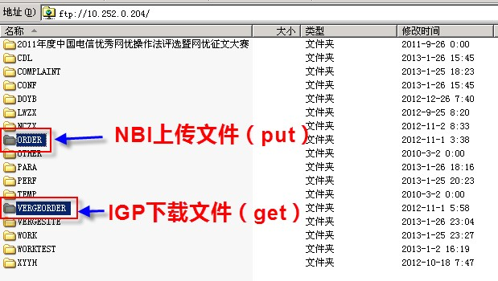

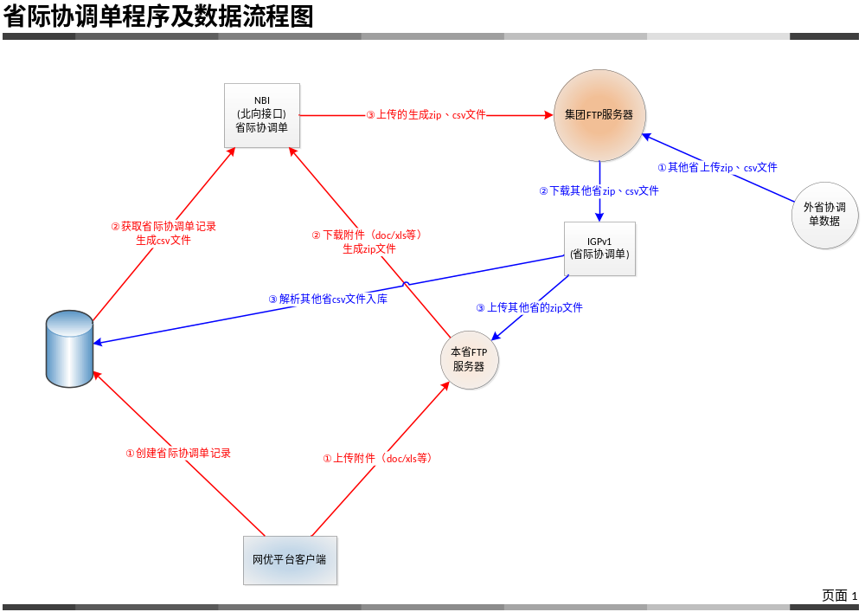

Put文件到集团流程
- 网优平台在平台前端建立省际边界协调单以及附件(附件上传到本省ftp服务器InterfaceFiles)，
并将数据记录入库到表 MOD_VSITE_VERGEORDER ，MOD_VSITE_VERGEORDER_SUB， MOD_VSITE_VERGEORDER_FILE.
- NBI每天凌晨3,4点左右上报前一天的数据协调单.
输入：
- 数据源:MOD_VSITE_VERGEORDER ，MOD_VSITE_VERGEORDER_SUB， MOD_VSITE_VERGEORDER_FILE.
- 省FTP 目录InterfaceFiles下的协调单

输出： 对A数据源用NBI产生csv文件
对B数据源进行下载，并打包成zip文件

- 对步骤2中的输出(csv文件，zip文件)上传到集团的FTP ORDER目录下.

Get 文件到省公司流程
- 外省产生csv文件以及zip文件并上传到集团FTP,并又集团进行中转到FTP的VERGEORDER目录下
- 省IGP每天5点定时下载集团VERGEORDER目录下的协调单(csv,zip文件)
- 经过下载后，IGP解析csv文件将数据入库到CLT_VSITE_VERGEORDER ，CLT_VSITE_VERGEORDER_SUB， CLT_VSITE_VERGEORDER_FILE.
将csv,zip文件上传到 本省ftp服务器InterfaceFiles目录下

输入： 集团FTP csv文件,zip文件
输出:
A : csv文件将数据入库到CLT_VSITE_VERGEORDER ，CLT_VSITE_VERGEORDER_SUB， CLT_VSITE_VERGEORDER_FILE
B: csv文件, 将zip文件上传到 本省ftp服务器InterfaceFiles

省际边界NBI模板描述
Nib/templet/task/省际边界基站调整协调单.xml
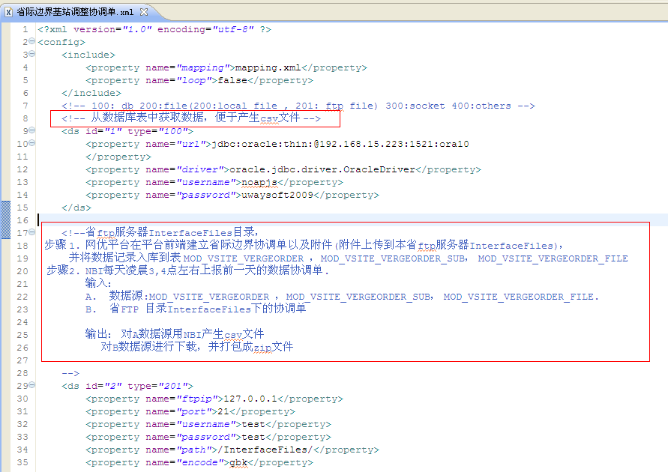
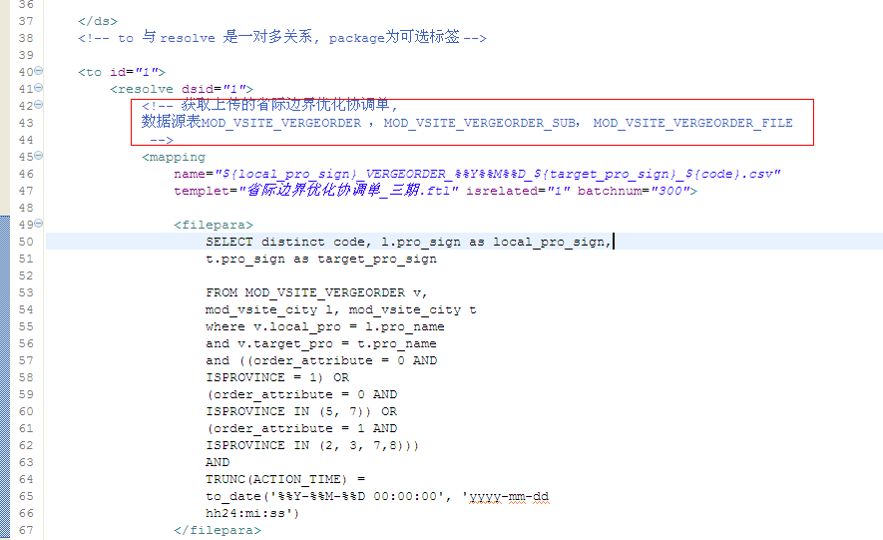
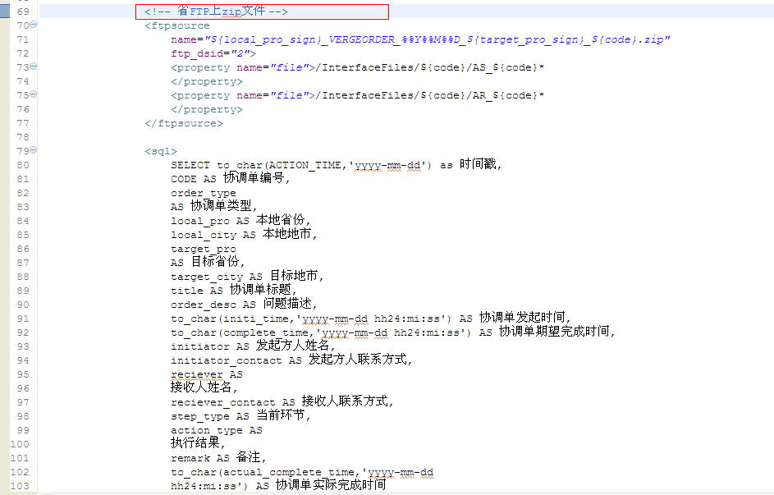
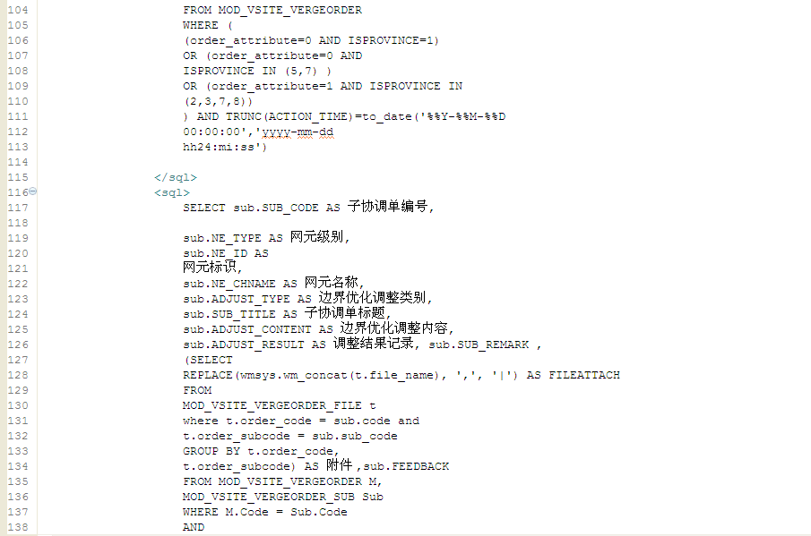
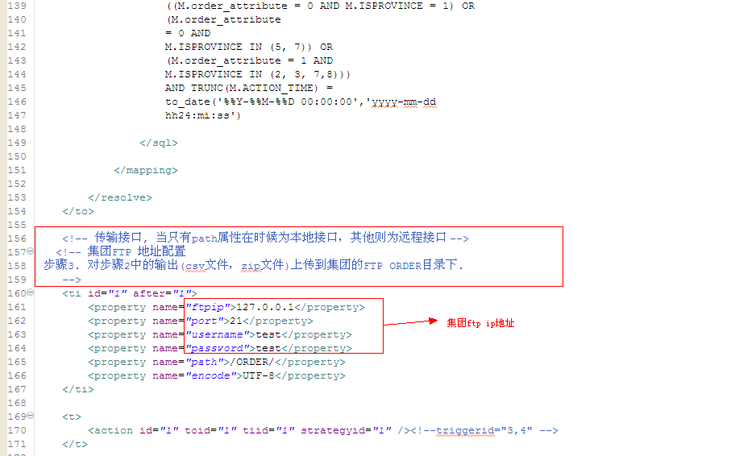
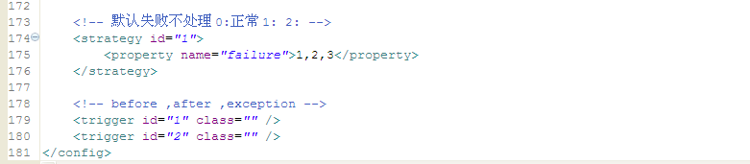

IGP 采集省际边界协调单( IGP下载文件get)
备份igpv1/lib/igp.jar包到igpv1/bak目录下，用附件中igp1.jar包替换lib/目录下的igp1.jar,
确保只有一个igp*.jar包
任务的配置见xls文件,配置任务
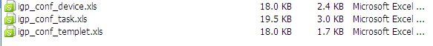

将conf/other/vcarrnbr.properties文件拷贝到conf/other目录下，
修改conf/other/ vcarrnbr.properties
